Муниципальное бюджетное общеобразовательное учреждение
«Средняя общеобразовательная школа № 7 имени Героя Советского Союза Петра Акимовича Рубанова»

ПРИКАЗ

02.09.2019 № 603
г. Черногорск

Об утверждении Плана мероприятий по обеспечению информационной безопасности в Муниципальном бюджетном общеобразовательном учреждении
«Средняя общеобразовательная школа № 7 имени Героя Советского Союза Петра Акимовича Рубанова»
на 2019-2020 учебный год

Руководствуясь требованиями Федерального закона от 29.12.2010 г. № 436-ФЗ «О защите детей от информации, причиняющей вред их здоровью, развитию», в целях создания безопасной информационно-образовательной среды для обеспечения, сохранения и укрепления нравственного, физического, психологического и социального здоровья обучающихся МБОУ «СОШ № 7 имени П.А. Рубанова»,

п р и к а з ы в а ю:

1. Утвердить:
1.1. План мероприятий по обеспечению информационной безопасности в МБОУ «СОШ № 7 имени П.А. Рубанова» на 2019 – 2020 учебный год (Приложение 1);
2. Назначить Васютину Т.В., заместителя директора по учебно-воспитательной работе ответственной за реализацию мероприятий, за обеспечение выполнения мероприятий, предусмотренных планами.
3. Субочеву Д.А., ответственному за сайт, разместить планы на официальном сайте МБОУ «СОШ № 7 имени П.А. Рубанова» в информационно-коммуникационной сети Интернет.
4. Контроль за исполнением настоящего приказа оставляю за собой. 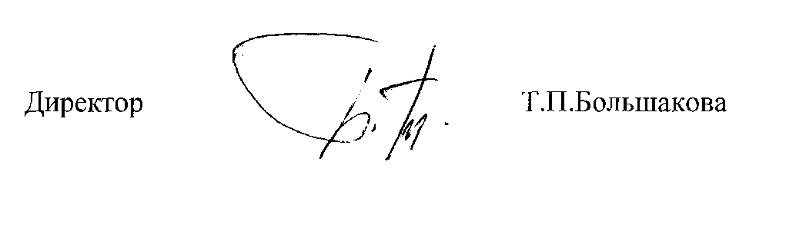

Приложение 1
к приказу от 02.09.2019 № 603

План мероприятий
по обеспечению информационной безопасности учащихся
МБОУ «СОШ № 7 имени П.А. Рубанова» (с филиалами школа № 6 и школа № 13)
на 2019-2020 учебный год

№  п/п | Наименование мероприятия | Срок исполнения | Ответственные за  реализацию мероприятия
I. Создание организационно-правовых механизмов защиты детей от распространения информации, причиняющей вред их здоровью и развитию
1.1. | Изучение нормативно-правовой документации, методических рекомендаций по вопросам информационной безопасности | Постоянно | Директор  Заместители директора по УВР
1.2. | Ознакомление педагогов с нормативно-правовой документацией по вопросам информационной безопасности.  Использование педагогами материалов раздела «Безопасность детей» официального сайта МБОУ «СОШ № 7 имени П.А.Рубанова» | До 15.10 ежегодно | Директор  Заместители директора по УВР  Педагогические работники
1.3. | Ознакомление родителей с нормативно-правовой базой по защите детей от распространения вредной для них информации.  Напоминание о размещении материалов в разделе «Безопасность детей» официального сайта МБОУ «СОШ № 7 имени П.А. Рубанова» | В теч. года  На каждом родительском собрании | Классные руководители 1-11 классов
1.4. | Проведение тематических классных часов и включение вопросов безопасной работы в Интернете при работе с учащимися | В теч. года | Классные руководители 1-11-ых классов
1.5. | Включение в урочную деятельность вопросов безопасной работы в Интернете | Вступительный инструктаж и  в теч. года | Учителя информатики
1.6. | Сверка поступающей литературы с Федеральным списком экстремистских материалов, размещенным на сайте Министерства юстиции РФ | По мере поступления | Библиотекари
1.7. | Обеспечение бесперебойной работы контент-фильтрации в МБОУ «СОШ № 7 имени П.А. Рубанова» | Постоянно | Ответственный за информационную безопасность
II. Внедрение систем исключения доступа к информации, несовместимой с задачами гражданского становления детей, а также средств фильтрации и иных аппаратно - программных и технико-технологических устройств
2.1 | Ведение необходимой документации по организации индивидуального доступа к Интернету | Постоянно | Учителя информатики
III. Профилактика у детей и подростков интернет-зависимости, игровой зависимости и правонарушений с использованием информационно- телекоммуникационных технологий, формирование у несовершеннолетних навыков ответственного и безопасного поведения в современной информационно - телекоммуникационной среде через обучение их способам защиты от вредной информации
3.1. | Проведение мероприятий по теме «Информационная безопасность» | В теч. года | Классные руководители 1-11-ых классов
3.2. | Проведение ежегодных мероприятий в рамках недели «Интернет-безопасность» для учащихся и их родителей (законных представителей) | По плану мероприятий | Классные руководители 1-11-ых классов
3.3. | Участие в Международном Дне безопасного Интернета | По плану мероприятий | Классные руководители
3.4. | Участие в обучающих семинарах для руководителей и учителей по созданию надежной системы защиты детей от противоправного контента в образовательной среде школы и дома | По плану мероприятий | Директор  Педагогические работники
3.5. | Организация индивидуального доступа работников и учащихся к незапрещенным сетевым образовательным ресурсам, в том числе к Электронной школе | До 15 сентября и по мере необходимости | Ответственные за работу в ЭШ
3.6. | Контроль за использованием программно-технических средств, обеспечивающих исключение доступа работников и учащихся к ресурсам интернета, содержащим информацию, несовместимую с образовательной деятельностью гимназии | Постоянно | Директор  Ответственный за информационную безопасность
3.7. | Выполнение комплекса мер по антивирусной защите компьютерной техники | Постоянно | Ответственный за информационную безопасность
3.8. | Контроль за использованием лицензионного программного обеспечения в административной и образовательной деятельности | Постоянно | Ответственный за информационную безопасность
IV. Информационное просвещение граждан о возможности защиты детей от информации, причиняющей вред их здоровью и развитию
4.1. | Участие в различных мероприятиях (лекториях, семинарах, практикумах, тренингах, круглых столах, конференциях), в том числе с применением дистанционных технологий, по проблемам информационной безопасности для всех участников образовательных отношений | По плану мероприятий | Заместители директора по УВР  Педагогические работники
4.2. | Использование в работе электронных образовательных ресурсов, аккумулирующих сведения о лучших ресурсах для педагогических работников, учащихся и родителей (законных представителях) | Постоянно | Заместители директора по УВР  Классные руководители
4.3. | Включение вопросов информационной безопасности в административном процессе и образовательной деятельности в повестку совещаний при директоре, заместителях директора (в филиалах), на педагогических советах | По плану мероприятий | Директор  Заместители директора по УВР
4.4. | Включение вопросов информационной безопасности в повестку классных часов | Постоянно | Классные руководители 1-11-ых классов
4.5. | Включение вопросов информационной безопасности в повестку родительских собраний | Постоянно | Классные руководители 1-11-ых классов
4.6. | Размещение на официальном сайте МБОУ «СОШ № 7 имени П.А. Рубанова» информации по информационной безопасности с указанием нормативной документации, ссылок на ресурсы по информационной безопасности в сети интернет | По мере необходимости | Ответственный за ведение сайта МБОУ «СОШ № 7 имени П.А. Рубанова»

